Automatické posouvání štěrbinového filtru

Na výrobu jsem potřeboval dlouhou pružinu, která mi bude vracet ráčnu
filtru do původní polohy, pak spojkové lanko z jawy 21 (prostě co stodola
dá) a asi metr nějakého vinglíku.
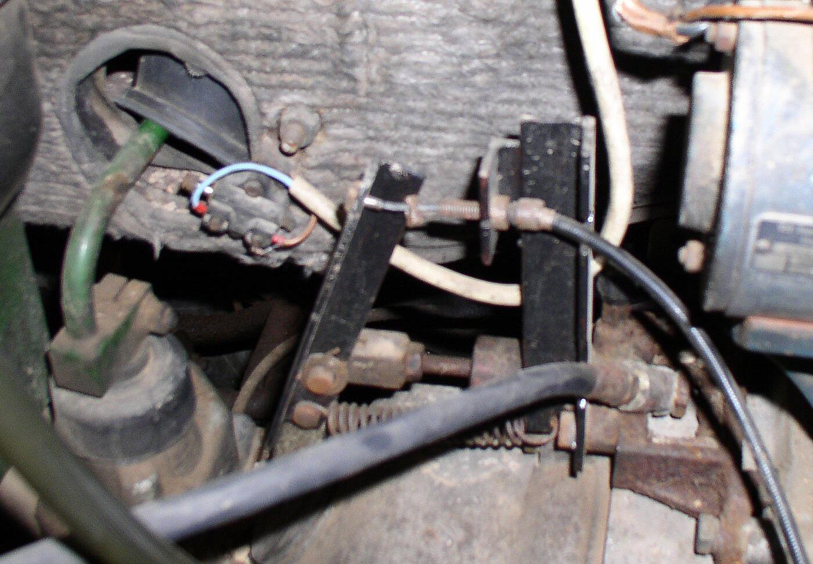

Jako zdroj mechanické práce jsem použil soupáčí k vypínaní spojky, kde je jen problém odhadnout délku kroku lanka - posuvnou část, jak je patrno jsem přidělal na rameno spojky a druhé pod jeden šroub sloužící k uchycení spojkového prasátka. Na druhé straně
lanka jsem do ráčny vyvrtal 2 dírky - jednu pro samotné lanko a druhou pro
vratnou pružinu. Jinak dobré je si do kousku vinglíku vyzávitovat závit
pro nastavení délky kroku lanka, (proto je vhodné motocyklové lanko), jinak
dole je protikus přichycen pod štefty prs motoru a je k němu na kolmo
přivařen druhý vingl - celý tento svařenec má podobu jakési šibenice - jak je
alespoň trochu patrné z fotek...
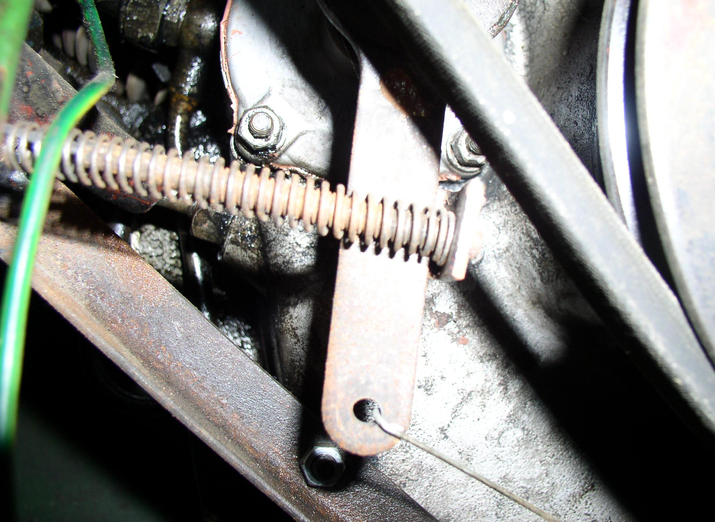
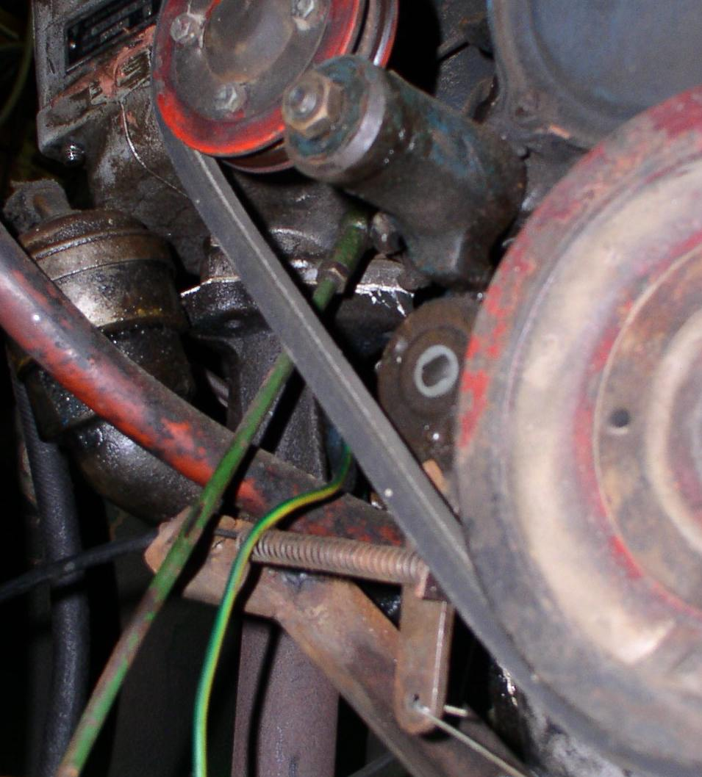

Autor : Jirka Trachta

